**商洛市防震减灾监测中心**

**2021年部门决算**

保密审查情况：已审查

部门主要负责人审签情况：已审签

目 录

第一部分 部门概况

一、部门主要职责及内设机构

二、部门决算单位构成

三、部门人员情况

第二部分 2021年部门决算表

一、收入支出决算总表

二、收入决算总表

三、支出决算总表

四、财政拨款收入支出决算总表

五、一般公共预算财政拨款支出决算表

六、一般公共预算财政拨款基本支出决算表

七、一般公共预算财政拨款“三公”经费及会议费、培训费

支出决算表

八、政府性基金预算财政拨款收入支出决算表

九、国有资本经营预算财政拨款支出决算表

第三部分 2021年部门决算情况说明

一、收入支出决算总体情况说明

二、收入决算情况说明

三、支出决算情况说明

四、财政拨款收入支出决算总体情况说明

五、一般公共预算财政拨款支出决算情况说明

六、一般公共预算财政拨款基本支出决算情况说明

七、一般公共预算财政拨款“三公”经费及会议费、培训费支出决算情况说明

八、政府性基金预算财政拨款收入支出情况说明

九、国有资本经营财政拨款收入支出情况说明

十、机关运行经费支出情况说明

十一、政府采购支出情况说明

十二、国有资产占用及购置情况说明

十三、预算绩效情况说明

第四部分 专业名词解释

第一部分 部门概况

**一、部门主要职责及内设机构**

（一）主要职责

（一）贯彻实施防震减灾有关法律法规。

（二）负责全市地震应急救援管理工作。

（三）组织编制商洛市防震减灾规划，指导各部门，企事业单位制定行业地震应急预案。

（四）负责建设工程抗震设防管理。

（五）负责地震监测预报工作。

1. 内设机构

本单位共设置监测预报科，震害防御科，应急救援科，办公室等机构。

1. **部门决算单位构成**

纳入本部门2021年部门决算编制范围的单位共1个，包括本级及0个下属单位。

|  |  |
| --- | --- |
| 序号 |  |
| 1 | 商洛市防震减灾监测中心 |

**三、部门人员情况**

截止2021年底,本部门人员编制10人,其中行政编制0人、事业编制10人;实有人员8人,其中行政0人、事业8人,单位管理的离退休人员6人。

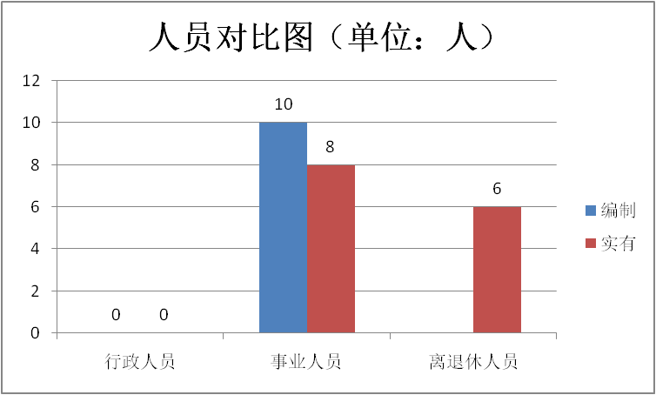

1. 2021 年度部门决算表

（2021年度部门决算表公开内容详见附件）

第三部分 2021 年部门决算情况说明

一、收入支出决算总体情况说明

2021年收入总计138.42万元，包括年初结转和结余26.73万元，本年收入合计111.68万元。本年收入总计较上年减少0.15 万元，减少12.71 %，主要原因是2020年9月1人退休，2021年工资及个人部分预算相应减少。

2021年支出总计138.42万元，其中本年支出134.22万元，年末结转资金4.20万元。本年支出总计较上年减少0.15 万元，减少12.71 %，我单位严格贯彻落实中央八项规定精神，从严控制三公经费支出。

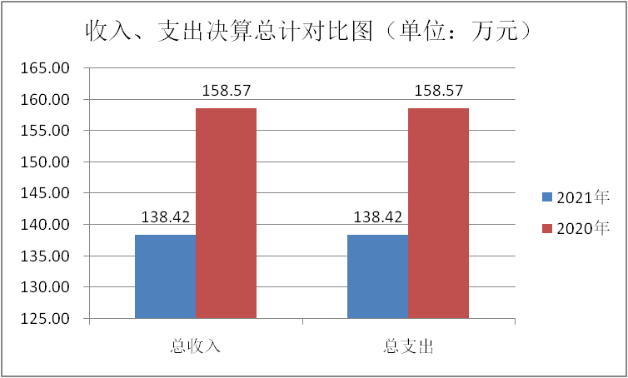

二、收入决算情况说明

2021年收入总计111.68万元，其中：财政拨款收入107.92万元，占本年总收入的96.63 %；事业收入0万元，占0；经营收入0万元，占0%；其他收入3.76万元，占3.37 %。

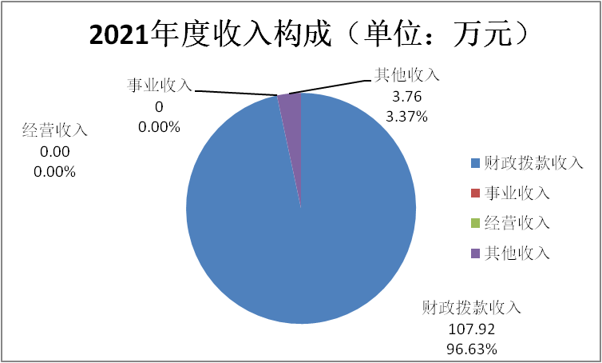

三、支出决算情况说明

2021年支出合计134.22万元，其中：基本支出112.00万元，占本年总支出的83.45 %；项目支出22.22万元，占本年总支出的16.55 %；经营支出0万元，占本年总支出的0%。

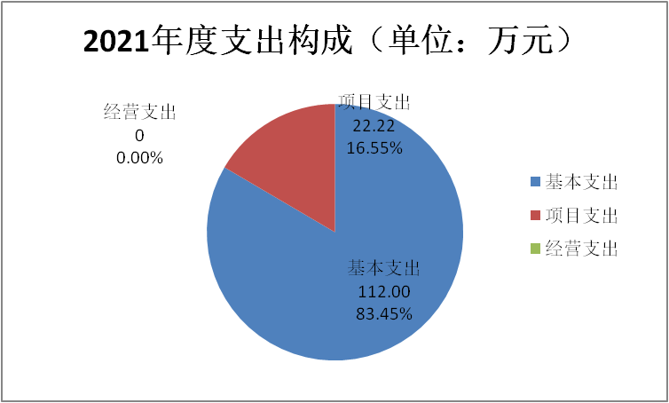

四、财政拨款收入支出决算总体情况说明

2021年财政拨款收入总计132.00万元，包括本年一般公共预算财政拨款107.92万元，政府性基金预算财政拨款0万元，年初财政拨款结转和结余24.07万元。2021年财政拨款收入总计较上年减少23.91 万元，减少15.34 %，主要

2021年财政拨款支出总计132.00万元，其中：社会保障和就业支出16.53万元，卫生健康支出6.88万元,城乡社区支出80.33万元，住房保障支出8.25万元，灾害防治及应急管理支出15.80万元,年末结转和结余4.20万元。2021年财政拨款支出总计较上年减少23.91 万元，减少15.34 %主要原因是2020年9月1人退休，2021年工资及个人部分预算相应减少。

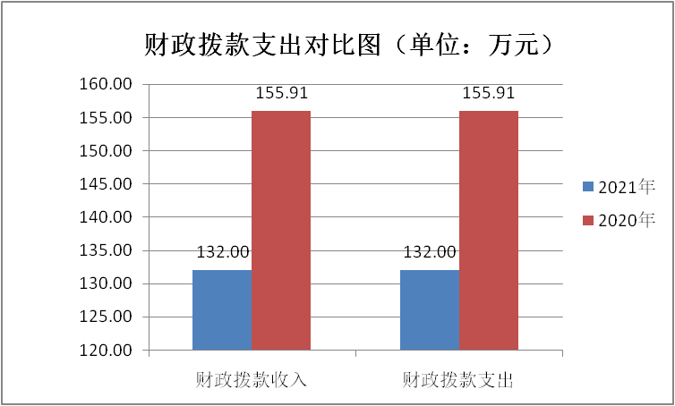

五、一般公共预算财政拨款支出决算情况说明

**（一）一般公共预算财政拨款支出决算总体情况说明。**

2021年一般公共预算财政拨款支出127.80万元，占本年支出合计的95.22 %。与上年相比，财政拨款支出减少4.04 万元，减少3.06 %，我单位严格贯彻落实中央八项规定精神，从严控制三公经费支出。

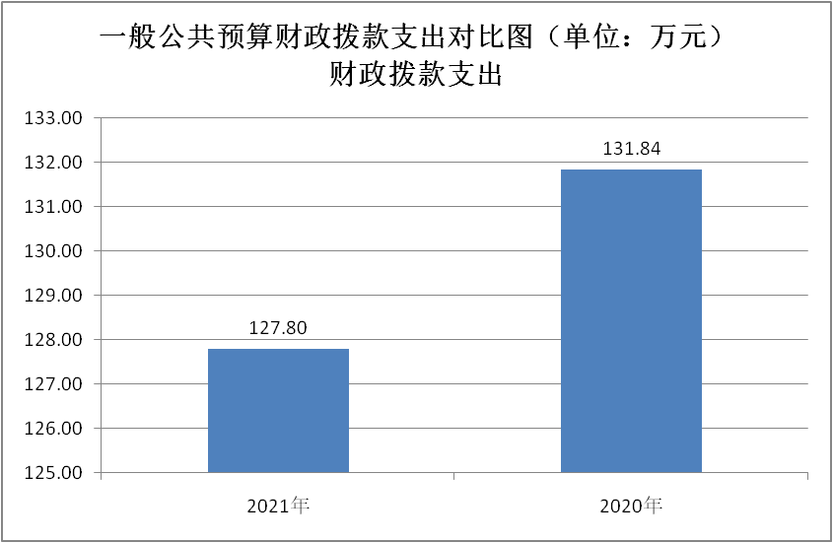

**（二）一般公共预算财政拨款支出决算具体情况说明。**

2021年一般公共预算财政拨款支出预算为127.80万元，支出决算为127.80万元，完成预算的100%。按照政府功能分类科目，其中：

1.城乡社区支出（类）城乡社区管理事务（款）行政运行（项）。

预算为80.33万元，支出决算为80.33万元，完成预算的100%。决算数与预算数持平的主要原因是我单位严格按照预算支出。

2.社会保障和就业支出（类）行政事业单位养老支出（款）离退休人员管理机构（项）

预算为0.15万元，支出决算0.15万元，完成预算的100%。决算数与预算数持平的主要原因是我单位严格按照预算支出。

3.社会保障和就业支出（类）行政事业单位养老支出（款）机关事业单位基本养老保险缴费支出（项）

预算为11.02万元，支出决算为11.02万元，完成预算的100%。决算数与预算数持平的主要原因是我单位严格按照预算支出。

4.社会保障和就业支出（类）行政事业单位养老支出（款）机关事业单位职业年金缴费支出（项）。

预算为5.36万元，支出决算为5.36万元，完成预算的100%。决算数与预算数持平的主要原因是我单位严格按照预算支出。

5.卫生健康支出（类）行政事业单位医疗（款）事业单位医疗（项）。

预算为6.88万元，支出决算为6.88万元，完成预算的100%。决算数与预算数持平的主要原因是我单位严格按照预算支出。

6.住房保障支出（类）住房改革支出（款）住房公积金（项）。

预算为8.25万元，支出决算为8.25万元，完成预算的100%。决算数与预算数持平的主要原因是我单位严格按照预算支出。

7.灾害防治及应急管理支出（类）地震事务（类） 地震监测（项）

预算为15.8万元，支出决算为15.8万元，完成预算的100%。决算数与预算数持平的主要原因是我单位严格按照预算支出。

六、一般公共预算财政拨款基本支出决算情况说明

2021年一般公共预算财政拨款基本支出112.00万元，包括：人员经费支出110.93万元，公用经费支出1.07万元。

人员经费110.93万元，主要包括基本工资40.88万元，津贴补贴8.60万元，绩效工资23.05万元,机关事业单位基本养老保险缴费11.02万元，职业年金缴费5.36万元，职工基本医疗保险缴费保障缴费6.89万元，其他社会保障缴费0.80万元，住房公积金10.13万元，医疗费0.66万元,奖励金3.11万元，其他对个人和家庭的补助0.42万元。

公用经费支出1.07万元，主要包括工会经费1.04万元，福利费0.03万元。

七、一般公共预算财政拨款“三公”经费及会议费、培训费支出决算情况说明

**（一）“三公”经费财政拨款支出决算总体情况说明。**

2021年“三公”经费财政拨款支出预算为0.15万元，支出决算为0.15万元，完成预算的100%。决算数较预算数增加0万元，主要原因是我单位严格按照预算支出。

**（二）“三公”经费财政拨款支出决算具体情况说明。**

2021年“三公”经费财政拨款支出决算中，因公出国（境）费支出决算0万元，占0%；公务用车购置费支出决算为0万元，占0%；公务用车运行维护费支出决算0.15万元，占100%；公务接待费支出决算0万元，占0%。具体情况如下：

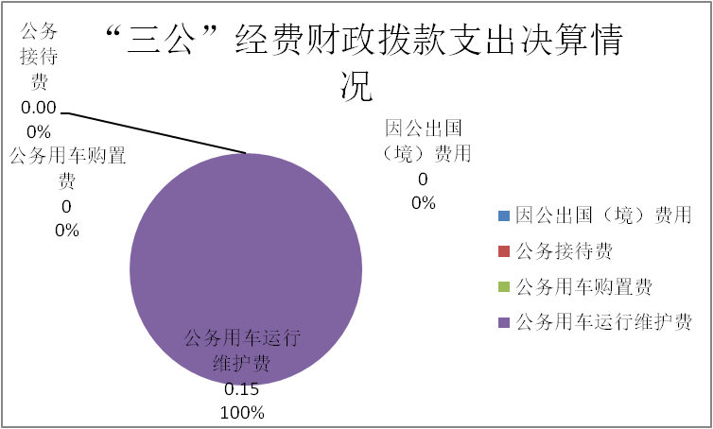

**1.因公出国（境）支出情况说明。**

2021年因公出国（境）团组0个，0人次，预算为0万元，支出决算为0万元，完成预算的0%，决算数较预算数减少0万元，主要原因是我单位无此项支出。

**2.公务用车购置费用支出情况说明。**

2021年购置车辆0台，预算为0万元，支出决算为0万元，完成预算的0%，决算数较预算数减少0万元，主要原因是我单位无此项支出。

**3.公务用车运行维护费用支出情况说明。**

2021年公务用车运行维护费预算为0.15万元，支出决算为0.15万元，完成预算的100%，决算数较预算数增加0万元，主要原因是我单位严格按债预算支出。

**4.公务接待费支出情况说明。**

2021年公务接待0批次，0人次，预算为0万元，支出决算为0万元，完成预算的0%，决算数较预算数减少0万元，主要原因是我单位无此项支出。

**（三）培训费支出情况说明。**

2021年培训费预算为0万元，支出决算为0万元，完成预算的0%，决算数较预算数增加0万元，主要原因是我单位无此项支出。

**（四）会议费支出情况说明。**

2021年会议费预算为0万元，支出决算为0万元，完成预算的0%，决算数较预算数减少0万元，主要原因是我单位无此项支出。

八、政府性基金预算财政拨款收入支出情况说明

本部门无政府性基金决算收支，并已公开空表。

九、国有资本经营财政拨款支出情况说明

本部门无国有资本经营决算拨款收支，并已公开空表。

十、机关运行经费支出情况说明。

2021年机关运行经费预算为1.07万元，支出决算为1.07万元，完成预算的100%。决算数较预算数增加0万元，主要原因是我单位严格按照预算支出。

十一、政府采购支出情况说明

2021年本部门政府采购支出总额共0万元，其中政府采购货物类支出0万元、政府采购服务类支出0万元、政府采购工程类支出0万元。授予中小企业合同金额0万元，占政府采购支出总额的0%，其中：授予小微企业合同金额0万元，占政府采购支出总额的0%。

十二、国有资产占用及购置情况说明

截至2021年末，本部门机关及所属单位共有车辆0辆，其中副厅级以上领导用车0辆，主要领导干部用车0辆，机要通信用车0辆，应急保障用车0辆，执法执勤用车0辆，特种专业技术用车0辆，离退休干部用车0辆，其他用车0辆。单价20万元以上的通用设备0台（套）；单价50万元以上的专用设备0台（套）。2021年当年购置车辆0辆；购置单价20万元以上的通用设备0台（套）；购置单价50万元以上的专用设备0台（套）。

1. 预算绩效情况说明

**（一）预算绩效管理工作开展情况说明。**

本部门2021年未开展绩效管理工作，计划在下年度探索开展绩效管理工作。

**（二）部门决算中项目绩效自评结果。**

本部门2021年未开展绩效管理工作，计划在以后年度开展绩效管理工作。

**（三）部门整体支出绩效自评结果。**

本部门2021年未开展绩效管理工作，计划在以后年度开展绩效管理工作。

|  |  |  |  |  |  |  |  |
| --- | --- | --- | --- | --- | --- | --- | --- |
| 市级预算（项目）绩效目标自评表 | | | | | | | |
| （2021年度） | | | | | | | |
| 专项（项目）名称 | | | 台网运行 | | | | |
| 市级主管部门 | | | 市住建局 | | 实施单位 | 市防震减灾监测中心 | |
| 项目资金（万元） | | |  | 全年预算数（A） | 全年执行数（B） | | 执行率（B/A） |
| 年度资金总额： | 20 | 16.25 | | A |
| 其中:市级财政资金 | 20 | 16.25 | | A |
| 其他资金 |  |  | |  |
| 年度总体目标 | 年初设定目标 | | | | 全年实际完成情况 | | |
| 全市地震监测台网运转正常，地震前兆观测仪器设备运行正常，台站观测环境依法得到保护，进一步提升我市的地震监测分析预报能力。促进全市防震减灾三大体系工作协调、全面发展，防震减灾工作整体能力得到提升。 | | | | 全市5个测震台，6个强震台，3个GPS台，3个前兆观测台，13个宏观观测站观测数据稳定、连续、可靠，准确，为商洛地震监测分析预报工作提供技术支撑。 | | |
| 绩  效  指  标 | 一级指标 | 二级指标 | 三级指标 | | 年度指标值 | 全年完成值 | 未完成原因改进措施 |
| 产出指标 | 数量指标 | 30 | | 30 | 30 |  |
| 质量指标 | 实现既定工作目标任务，取得良好的经济社会效益。 | | 已完成 | 已完成 |  |
| 时效指标 | 是否能在2020年底按期完成 | | 年底前已完成 | 年底前已完成 |  |
| 成本指标 | 20 | | 已完成 | 已完成 |  |
| 效益指标 | 经济效益  指标 | 单位履行职责对经济发展所带来的直接或间接影响。 | | 明显 | 明显 |  |
| 社会效益  指标 | 单位履行职责对社会发展所带来的直接或间接影响。 | | 是 | 是 |  |
| 生态效益  指标 | 是否对商洛经济发展持续提供地震安全保障 | | 是 | 是 |  |
| 满意度指标 | 服务对象满意度指标 | 社会公众或部门（单位）的服务对象对部门履职效果的满意程度 | | 90% | 100% |  |
| 注：1、其他资金包括和财政资金共同投入到同一项目的自有资金、社会资金，以及以前年度的结余资金等。  2、定量指标，资金使用单位填写本地区实际完成数。主管部门汇总时，对绝对值直接累加计算，相对值按照资金额度加权平均计算。  3、定性指标根据指标完成情况分为：全部或基本达成预期指标、部分达成预期指标并具有一定效果、未达成预期指标且效果较差三档，分别按照100%－80%（含）、80%-60%（含）、60%－0%合理填写完成比例。 | | | | | | | |

1. 专业名词解释

1、基本支出：指为保障机构正常运转、完成日常工作任务而发生的各项支出。

2、项目支出：指单位为完成特定的行政工作任务或事业发展目标所发生的各项支出。

3、“三公”经费：指部门使用一般公共预算财政拨款安排的因公出国（境）费、公务用车购置及运行费和公务接待费支出。

4、机关运行经费：指行政单位和参照公务员法管理的事业单位使用一般公共预算财政拨款支出的日常公用经费。